|  |  |  |  |
| --- | --- | --- | --- |
|  | Nations Unies | ECE/TRANS/WP.29/2022/82 | |
| _unlogo | **Conseil économique et social** | | Distr. générale  11 avril 2022  Français  Original : anglais |

**Commission économique pour l’Europe**

Comité des transports intérieurs

**Forum mondial de l’harmonisation  
des Règlements concernant les véhicules**

**187e session**

Genève, 21-24 juin 2022

Point 4.8.8 de l’ordre du jour provisoire

**Accord de 1958 :**

**Examen de projets d’amendements à des Règlements ONU   
existants, soumis par le GRVA**

Proposition de complément 9 à la série 02 d’amendements   
au Règlement ONU no90 (Garnitures de frein de rechange)

Communication du Groupe de travail des véhicules automatisés/autonomes et connectés[[1]](#footnote-2)\*

Le texte ci-après a été adopté par le Groupe de travail des véhicules automatisés/autonomes et connectés (GRVA) à sa douzième session (voir ECE/TRANS/  
WP.29/GRVA/12, par. 90). Il est fondé sur le document ECE/TRANS/WP.29/  
GRVA/2021/29 tel que modifié par le document GRVA-12-16. Il est soumis au Forum mondial de l’harmonisation des Règlements concernant les véhicules (WP.29) et au Comité d’administration de l’Accord de 1958 (AC.1) pour examen à leurs sessions de juin 2022.

*Paragraphe 1 de l’annexe 7a*, lire :

« 1. Critères de regroupement

Le regroupement se fait selon la méthode suivante :

a) En fonction du matériau de friction de la garniture de frein ;

b) En fonction de la surface du matériau de friction de la garniture de frein assemblée actionné par le ou les piston(s) d’un seul côté de l’étrier de frein ou, dans le cas de freins à tambour, d’une seule mâchoire de frein.

Par “surface du matériau de friction”, on entend toute la surface située à l’intérieur du périmètre de la garniture de frein (voir la zone hachurée rouge, fig. 1 et fig. 2), ce qui exclut la présence de toute rainure et/ou chanfrein.

**Figure 1**

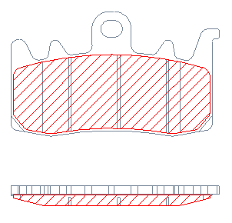

**Figure 2**

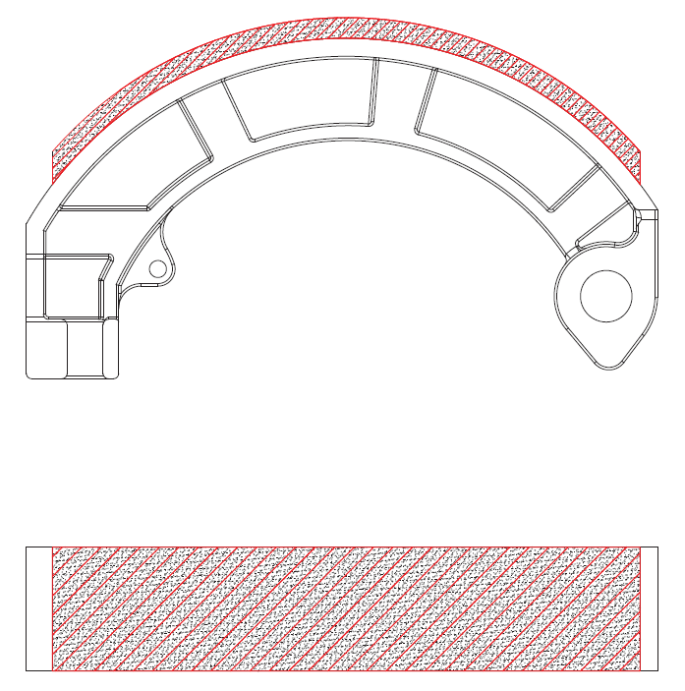

Trois groupes de surfaces sont établis, tels que définis dans le tableau 1 (pour les plaquettes de frein) et dans le tableau 2 (pour les mâchoires de frein) :

...

**Tableau 2**

|  |  |
| --- | --- |
| *Groupe* | *Surface de la garniture  de frein (en cm2)* |
| A | ≤21 |
| B | > 21 ≤ 54 |
| C | >54 |

. ».

1. \* Conformément au programme de travail du Comité des transports intérieurs pour 2022 tel qu’il figure dans le projet de budget-programme pour 2022 (A/76/6 (Sect. 20), par. 20.76), le Forum mondial a pour mission d’élaborer, d’harmoniser et de mettre à jour les Règlements ONU en vue d’améliorer les caractéristiques fonctionnelles des véhicules. Le présent document est soumis en vertu de ce mandat. [↑](#footnote-ref-2)